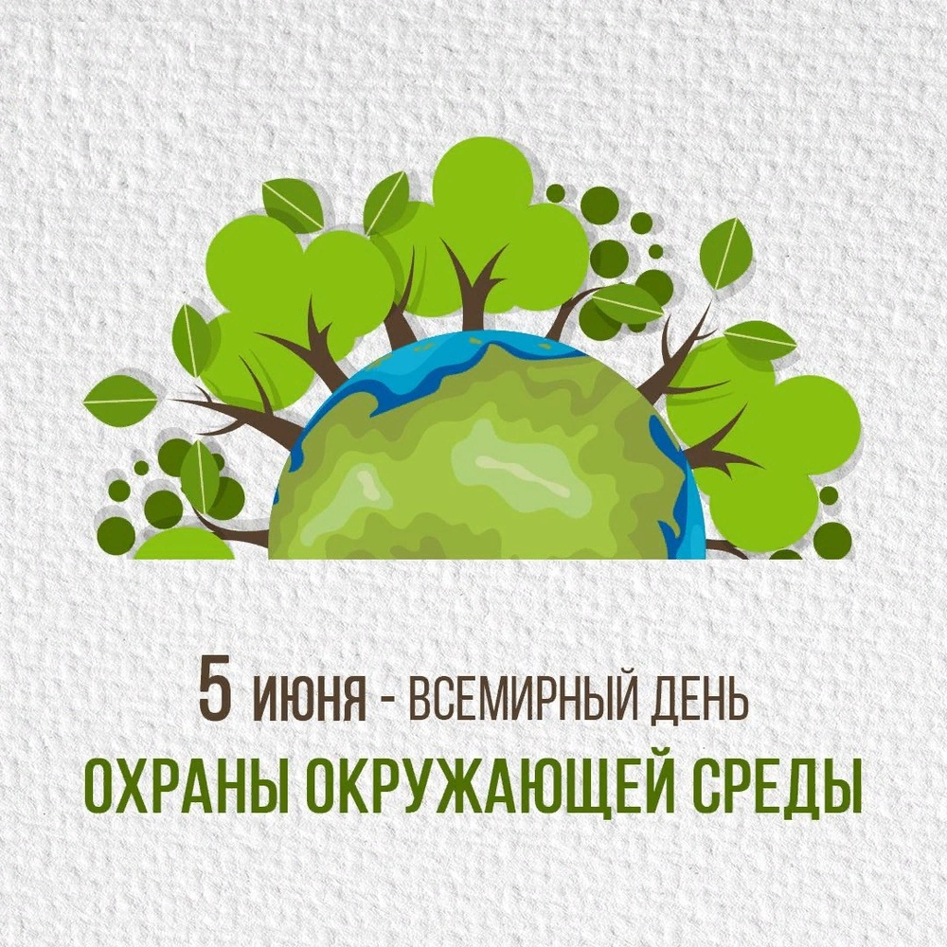

Ежегодно 5 июня отмечается Всемирный день охраны окружающей среды. Событие учредила Генеральная Ассамблея ООН на 27-й сессии от 15 декабря 1972 года. Выбранная дата имеет символическое значение. Она приурочена ко дню начала Стокгольмской конференции по проблемам окружающей человека среды.
На международном форуме рассматривалось понятие устойчивого развития как концепции прогресса человечества. Участники конференции создали Стокгольмскую декларацию. Документ установил 26 принципов сохранения окружающей среды, возложил ответственность и обязательства на государства в вопросах экологии.
В этот день люди высаживают деревья, кустарники, убирают мусор. Устраиваются просветительские лекции, конференции, семинары, тематические занятия. Проводятся слушания о сокращении выбросов загрязняющих веществ. В образовательных учреждениях обсуждаются способы бережного обращения с природными ресурсами. Чествуют людей, которые внесли значительный вклад в защиту окружающей среды. Проходят акции экологических организаций. Деятели общественных движений привлекают внимание социума к актуальным экологическим вопросам с помощью демонстраций, протестов и флешмобов. В эфире телевидения и радиостанций транслируют документальные, художественные ленты о природе. Праздничные мероприятия ежегодно посвящаются теме одной из актуальных проблем, стоящих перед человечеством.

Как вы можете поддержать мировое движение по восстановлению экосистемы в вашем городе, населенном пункте
- Очистить природный ландшафт в вашем городе (парк, лесополосу, озеро, пляж или другую природную территорию).
- Озеленить свой дом, пришкольный участок, рабочее пространство, общественную территорию деревьями и кустарниками.
- Сделать добровольное пожертвование, поддержать инициативы по восстановлению или сохранению экосистем.
- Прекратить использовать продукты и услуги, которые могут нанести вред окружающей среде.
- Включать в свой рацион экологически безопасные продукты питания местного растительного производства.
- Организовать кампанию или флешмоб в поддержку восстановления экосистемы вашего города.
- Высказать свое мнение; выступить публично на конференции, общественном форуме, на радио и телевидении по вопросам улучшения местной окружающей среды.
- Участвовать в онлайн-обсуждениях о восстановлении природных экосистем, размещать фотографии и обновления своих достижений с помощью хэштега #поколениевосстановления или #GenerationRestoration.
- Присоединиться к волонтерскому сообществу и участвовать в добровольческих акциях по защите окружающей среды.

